KIPINDI CHA 1
MAHITAJI YA BINADAMU – HAKI ZA BINADAMU –
WAJIBU WA BINADAMU

Supu ya Maisha
Kadi za mahitaji ya binadamu

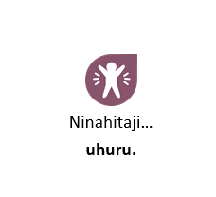

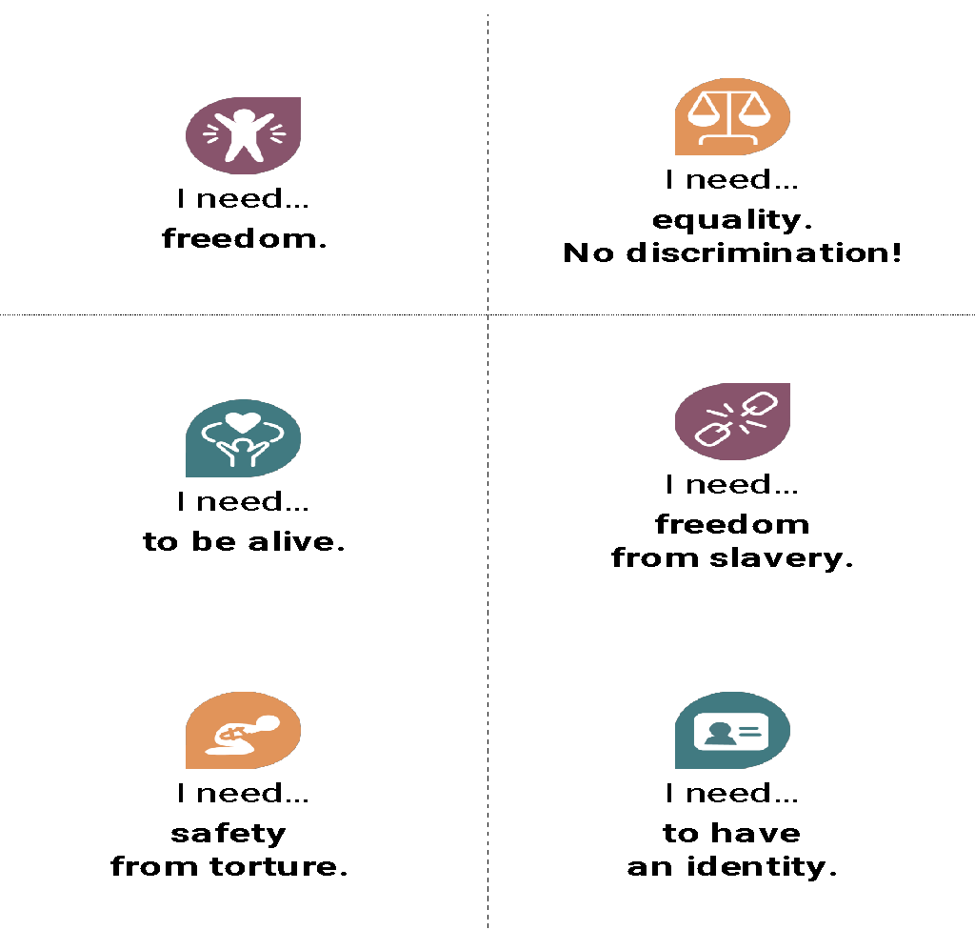
  Ninahitaji…  uhuru. |   Ninahitaji…  usawa.  Hakuna ubaguzi!
  Ninahitaji…  kuwa hai. |   Ninahitaji…  uhuru kutoka  utumwani.
  Ninahitaji…  Usalama kutoka  kwenye mateso. |   Ninahitaji…  kuwa na  utambulisho.
  Ninahitaji…  sheria kunitendea  kwa usawa na haki. |   Ninahitaji…  ulinzi  ninapotendewa  visivyo.
  Ninahitaji…  kulindwa dhidi ya  kukamatwa kiholela na adhabu isiyo ya haki. |   Ninahitaji…  kesi ya haki na ya  wazi mbele ya umma.
  Ninahitaji…  kuhesabiwa kuwa sina  hatia hadi ithibitishwe  kinyume chake. |   Ninahitaji…  faragha na utu.
  Ninahitaji…  ruhusa ya  kusafiri kwa uhuru. |   Ninahitaji…  ruhusa ya  kukimbia hatari.
  Ninahitaji…  uraia. |   Ninahitaji…  ruhusa ya kuoa au  kuolewa na kupata  watoto ikiwa ninataka.
  Ninahitaji…  haki sawa kwa  wanaume na wanawake katika familia. |   Ninahitaji…  kumiliki  mali yangu.
  Ninahitaji…  ruhusa ya kufikiri  kwa uhuru. |   Ninahitaji…  ruhusa ya kuwa  na na kutekeleza  dini/imani yangu.
  Ninahitaji…  ruhusa ya kubadilisha dini/imani yangu ikiwa dhamiri yangu inanitaka nifanye hivyo. |   Ninahitaji…  ruhusa ya kuwa  na maoni  na kuyashirikisha  na wengine.
  Ninahitaji…  kupata habari. |   Ninahitaji…  kukutana na watu,  kujiunga na vikundi  na kuviendesha.
  Ninahitaji…  haki ya  kupiga kura. |   Ninahitaji…  nyumba.
  Ninahitaji…  huduma ya afya. |   Ninahitaji…  kufurahia na  kujieleza kwa uhuru.
  Ninahitaji…  kufanya kazi  na kulipwa mshahara  wa haki. |   Ninahitaji…  mapumziko na  burudani.
  Ninahitaji…  chakula. |   Ninahitaji…  elimu.
  Ninahitaji…  kunufaika na  maendeleo ya sayansi. |   Ninahitaji…  jamii yenye amani  na utulivu.
  Ninahitaji…  kuwajali wengine. |   Ninahitaji…
Ninahitaji… | Ninahitaji…
Ninahitaji… | Ninahitaji…
Ninahitaji… | Ninahitaji…

